2012年浙江省金华市初中毕业生学业考试
考生须知：
1. 全卷共四大题，38小题，满分为160分。考试时间为120分钟。
2. 全卷分为卷Ⅰ（选择题）和卷Ⅱ（非选择题）两部分，全部在“答题纸”上作答。卷Ⅰ的答案必须用2B铅笔填涂；卷Ⅱ的答案必须用黑色字迹钢笔或签字笔写在“答题纸”的相应位置上。
3. 请用黑色字迹钢笔或签字笔在“答题纸”上先填写姓名和准考证号。
4. 本卷可能用到的相对原子质量：H—1 C—12 O—16 Na—23 Cl—35.5 Ca—40

卷 Ⅰ
说明：本卷共有一大题，20小题，共70分。
一、选择题（本大题共有20小题，1～10每小题4分，11～20每小题3分，共70分。每小题只有一个选项是正确的，不选、多选、错选均不给分）
1.大气中直径小于或等于2.5微米的固体颗粒物称为PM2.5，它容易诱发呼吸道疾病。2012年2月，国务院发布了新的《环境空气质量标准》，下列项目不必列入监测范围的是
A.氮气 B.二氧化硫 C.一氧化碳 D. PM2.5
2.自然资源是人类生存和发展的基本条件。下列能在月球上找到的资源是
A.矿产资源 B.水资源 C.风能资源 D.生物资源
3.下列所描述的现象中，属于液化的是
A.铁块熔成铁水 B.湿衣服晾干
C.河水结成冰 D.沸水上方出现“白气”
4.近年来儿童性早熟现象日益突出，如男孩早早长出胡须、女孩月经提早等，这与摄入含激素类物质有密切关系，这些物质最有可能含有的激素是
A.生长激素 B.胰岛素 C.性激素 D.甲状腺激素
5.杠杆在生产生活中普遍使用。下列工具在使用过程中，属于省力杠杆的是
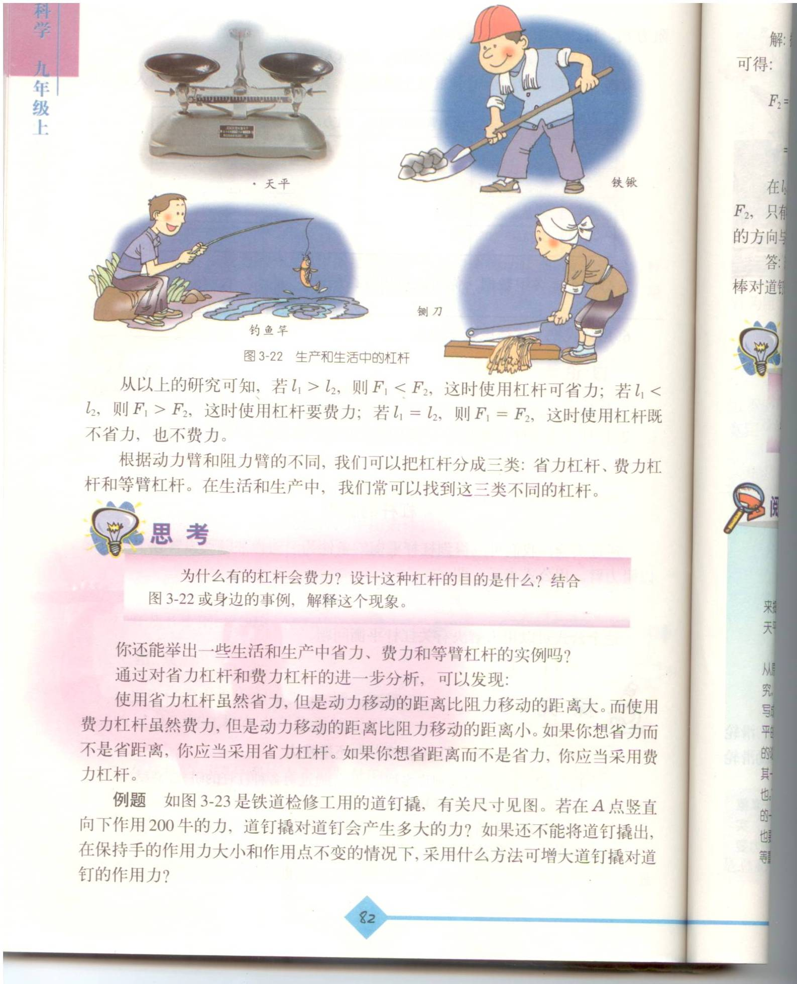
A.天平
C.钓鱼竿
D.铡刀
B.铁锹
第5题图

6.下表是一些物质的pH，对于胃酸过多的人，空腹时较易食用的物质是
物质 | 番茄 | 葡萄 | 牛奶 | 玉米粥
pH | 4.0～4.4 | 3.5～4.5 | 6.3～6.6 | 6.8～8.0
A.番茄 B.葡萄 C.牛奶 D.玉米粥

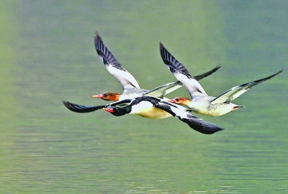
7.2011年底，有9只中华秋沙鸭在我省松阳县松阴溪畔过冬。中华秋沙鸭在全球
第7题图
存活不过千只，被称为鸟类中的“活化石”，是与大熊猫齐名的国宝。中华秋
沙鸭的生殖方式是
A.体内受精、卵生 B.体内受精、胎生
C.体外受精、卵生 D.体外受精、胎生
8.在街头巷尾会看到一些自称有“特异功能”的人在表演的场景：表演者在一个普通脸盆里放一张纸片，然后双掌盖在脸盆上方做发功状，过一会儿，盆里的纸片燃烧起来，引得围观者一阵喝彩，以此骗取大家的信任，从而诱导他人购买他的“灵丹妙药”。其实，这种骗术只要运用所学科学知识就能戳穿。下列对纸片着火原因的解释合理的是
A.“特异功能”能使纸片着火 B.趁人不注意点燃了纸片
C.脸盆里有电子点火装置 D.纸片上粘有着火点很低的某种物质
9.据中新网报道：截至5月14日，2012年我省累计报告手足口病病例较去年同期上升227%。手足口病是由肠道病毒引起的传染病，多发生于婴幼儿，常伴有发烧、皮疹等症状，其病毒可通过接触传播和空气（飞沫）传播。下列各项预防措施属于控制传染源的是
A.对手足口病患者及时进行治疗
B.经常开窗通风换气，保持室内空气流通
C.及时对病人使用过的衣服和被褥进行消毒
D.少带孩子去人群聚集、空气流通差的公共场所
10.某品牌的微型电脑吸尘器有两个开关，开关S₁控制照明灯L和吸尘电动机M，开关S₂只控制吸尘电动机M。下列电路图符合要求的是
S₁
L
A
S₂
M
L
B

S₁
M
L
D

S₁
M
第10题图
L
C
S₂
M
S₁

11.我国科学家屠呦呦因为“发现青蒿素—— 一种用于治疗疟疾的特效药”而获拉斯克奖。青蒿素化学式为C₁₅H₂₂O₅，下列关于青蒿素的说法正确的是
A.青蒿素是一种氧化物
B.青蒿素中氧元素的质量分数为11.9%
C.青蒿素中C、H、O三种元素的质量比为90:11:40
D.青蒿素是由15个碳原子、22个氢原子和5个氧原子构成的
12.下列有关显微镜使用的叙述，正确的是
A.对光时，用高倍物镜正对通光孔
B. 要使视野变亮，可把低倍物镜换成高倍物镜
C.镜筒下降，当物镜靠近载玻片时两眼注视目镜
D. 要使刚观察到的物像更清晰，可调节细准焦螺旋
13.2012年5月8日，张丽莉老师和学生走出校门时，一辆失控的客车突然冲向他们，张老师奋力将学生推向一旁而自己的双腿却被压在车轮下，造成了双腿残疾。这一事迹感动着每一个中国人，张老师因此被誉为“最美女教师”。对上述有关情境的分析，错误的是
A.冲向学生的客车具有较大的动能 B.“客车冲向学生”——以客车为参照物
C.被压在车轮下的双腿受到很大的压力 D.学生被推出说明力能改变物体的运动状态
14.某化学反应的微观模拟示意图如下，从图中获得的有关信息不正确的是
表示一种原子
表示另一种原子
第14题图
反应前 反应后

A.反应前物质的组成是混合物 B.图中的各物质均属于化合物
C.该反应的本质是原子的重新组合 D.该化学反应属于化合反应
15.右图是甲、乙两种固体物质的溶解度曲线。若分别将100克甲、乙饱和溶液的温度从t₂℃降至t₁℃，对所得溶液的叙述正确的是
温度/℃
乙
甲
溶解度/g
t₂
t₁
第15题图
A.两溶液都仍为饱和溶液
B.两物质的溶解度：甲＞乙
C.两溶液的质量：甲﹤乙
D.两溶液溶质的质量分数：甲＞乙
16.下列叙述正确的是
A.人体吸收营养物质的主要场所是胃
B.人体内能降低血糖浓度的激素是胰岛素
C.人体与外界进行气体交换的场所是气管
D.人体生命活动的主要调节机构是大脑
17.小金设计了一个如图所示的线圈指南针，将它放入盛有食盐水的水槽
第17题图
锌片
食盐水
铜片
泡沫塑料
线圈铜片
中（铜片和锌片分别与线圈两端相连后放入食盐水构成了化学电池，
铜片为正极，锌片为负极），浮在液面上的线圈就能指示方向了。关
于该装置的分析错误的是
A.线圈周围的磁场与条形磁铁的磁场相似
B.线圈能够指示方向是因为存在地磁场
C.利用该装置可以判断磁铁的南北极
D.交换铜片和锌片位置不会改变线圈的磁极
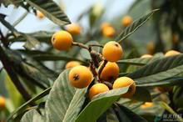
18.“兰溪白枇杷”（如图）是金华的品牌水果。要获得优质高产的白枇杷，需经
第18题图
过幼苗移栽、嫁接和科学管理等过程。下列是白枇杷种植过程中所采取的措施
和原因分析，其中有错误的是
A.带土移栽幼苗能防止根毛受损，提高成活率
B.合理密植能让植株充分接受光照，提高总产量
C.移栽时剪去幼苗所有叶片能减弱蒸腾失水，提高成活率
D.以白枇杷枝或芽为接穗进行嫁接能保持白枇杷的优良性状，加快繁殖速度，
19.科学实验操作的正确性、规范性是实验成败的关键，同时也反映了实验者的科学素养。下列示意图中，
实验操作规范的是
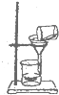
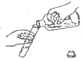
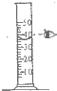
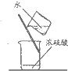

A.过滤 B.倾倒液体 C.量取35毫升液体 D.稀释浓硫酸
第19题图

20.在做“探究滑动摩擦力大小与哪些因素有关”实验时，某同学用弹簧测力计拉着同一木块在水平木板上做匀速直线运动，实验记录如下表。该实验是为了研究滑动摩擦力与下列哪个因素的关系
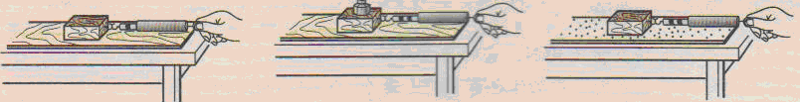
第20题图
实验  次数 | 木板  表面[ | 木块  放置 | 木块运动  的快慢 | 弹簧测力计  的示数/N
1 | 较光滑 | 平放 | 很慢 | 1.8
2 | 较光滑 | 平放 | 较慢 | 1.8
3 | 较光滑 | 平放 | 较快 | 1.8

A.接触面压力大小 B.接触面积大小
C.物体的运动速度 D.接触面粗糙程度

卷 Ⅱ
说明：本卷共有三大题，18小题，共110分。
二、简答题（本大题共有10小题，20空，21～25每空3分，26～30每空2分，共50分）
21.学校的作息时间会根据季节的不同进行相应的调整，以适应昼夜长短的变化。6月12日这一天，丽水的白昼时间比黑夜时间 ▲ ，造成地球昼夜长短变化的主要原因是 ▲ 。
22.2011年11月28日至12月11日，联合国气候变化框架公约第17次缔约方会议在南非德班召开，会议讨论了二氧化碳的减排问题。
（1）二氧化碳过量排放会导致 ▲ （填序号）；
A.温室效应 B.酸雨 C.白色污染 D.臭氧层空洞
（2）为了增加对二氧化碳的吸收，可以将二氧化碳与氢气在催化条件下反应生成甲醇。反应的化学方程式为：CO₂+3H₂＝X+H₂O，则X（甲醇）的化学式为 ▲ 。
23.5年前，某学校在教学楼的南北两侧同时种下了两排长势基本相同的水杉，后续的管理工作也相同。现在发现大楼南侧的水杉明显比北侧的水杉茂盛高大，这是由于南侧水杉能获得更多阳光，增强了
▲ ，制造并积累了更多的有机物。
24.汽车已进入普通家庭，小明通过对汽车的观察发现，前窗玻璃大多是倾斜的，这是因为前窗玻璃倾斜时，根据 ▲ 成像特点，夜间车内乘客或其它物体所成的像在玻璃的前上方，避免干扰司机视觉；而汽车前灯安装在离地面较近的车头位置，有利于司机更好看清前方道路状况，这是因为在同一种物质中光是 ▲ 。
25.为研究“绿豆种子的呼吸作用”，某同学将一定量萌发的绿豆种子平均分成两份（其中一份煮熟），同时分别放入如图所示的装置中，关闭止水夹并在黑暗处放置12小时后进行实验：①测量瓶内和瓶外环境的温度，读取温度计示数；②打开止水夹并挤压塑料瓶，观察试管中澄清石灰水的变化；③移开双孔塞，用燃烧匙将燃着的蜡烛放入塑料瓶内，观察蜡烛的燃烧情况。实验现象记录如下表：
实验现象  实验组 | 与瓶外温度比较 | 澄清石灰水变化 | 蜡烛燃烧状况
实验甲 | 升高 | 变浑浊 | 熄灭
实验乙 | 不变 | 不变 | 继续燃烧

请回答下列问题：
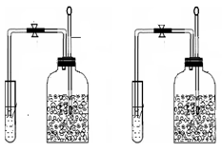
（1）绿豆种子萌发所需的营养来自于种子结构中的 ▲ ；
第25题图
乙
甲
澄清石灰水
双孔塞
止水夹
萌发的绿豆种子
煮熟的绿豆种子
澄清石灰水
塑料瓶
双孔塞
温度计
止水夹
塑料瓶
温度计
（2）根据上述实验现象能推出绿豆种子在萌发过程中
产生的物质是 ▲ ；
（3）绿豆种子要在黑暗处放置12小时的原因是 ▲
（填序号）。
A. 防止光合作用对实验的干扰
B. 种子呼吸只能在黑暗中进行
C. 便于种子有足够的呼吸时间
26.2011年7月26日，我国自主研制的第一台深海载人潜水器“蛟龙号”成功突破5000米水深大关，这标志着我国的深海载潜技术已达到世界领先水平。
（1）“蛟龙号”在下潜过程中，所受压强将 ▲ （填“增大”、“减小”或“不变”）；
（2）“蛟龙号”潜水器在下潜过程中，排开水的体积约为23米³，则潜水器受到的浮力约为 ▲ 牛（海水的密度取ρ=1.0×10³千克/米³ ）。

27.某气体可能由CO、CO₂、H₂、HCl中的一种或几种组成。为研究其组成，某兴趣小组的同学按如图装置进行实验（有些固定装置已经省去）。[
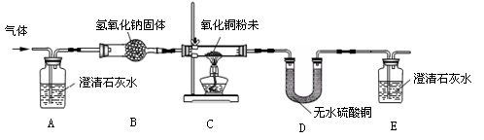
第27题图
碱石灰

请回答：
（1）若该气体中含有H₂，则能观察到的实验现象是 ▲ ；
（2）按上述装置进行实验，观察到A处没有明显现象，据此现象，你能确定气体中CO₂的存在吗？若能，请说明理由。若不能；请你在不影响其他气体检验的前提下，对上述装置提出一个简单的改进方案，使实验能确定CO₂是否存在。 ▲

28.人们对真菌与植物、动物关系认识的演变历程如下：
因蘑菇不会移动，而被认为是一种植物
科学家将蘑菇和其他真菌归成为一个独立的界。因真菌与植物相同点较多而被理解为近亲
分子遗传学研究发现：因真菌的DNA与动物的DNA十分相似，真菌与动物的演化关系更为密切
18世纪
20世纪中叶
21世纪现在

请回答有关问题：
（1）真菌的性状特征是由其DNA分子上的 ▲ 决定的；
（2）人们认识真菌与植物、动物关系的演变历程，体现出的科学本质是 ▲ （填序号）。
A.科学知识不是一层不变，需要不断的完善和修正
B.对某一科学问题的认识受当时的科技发展水平的限制
C.对真菌与植物、动物关系的认识随着新证据的出现而改变

29.现有一包固体粉末，可能由CaCO₃、CaO、Na₂CO₃中的一种或几种组成。为确定其组成，进行了如下图所示的实验。
白色粉末
加足量水
固体粉末
无色气体
X溶液
过滤
加稀盐酸
无色溶液
第29题图
请回答：
（1）若X溶液只含一种溶质，根据实验可以确定X溶液的溶质是 ▲ ；
（2）原固体粉末的所有可能组成是 ▲ 。

30.世界首台220千伏超导限流器已于2011年在我国电网中并网运行，这是我国超导产业在电网行业应用的重大突破。超导限流器能有效限制电网的短路电流（电路能够承受的最大电流，用I₁表示）、减少短路电流对电网设备的损坏、维护国家电网的稳定。如图甲是它接入电网后的电路图，图乙是它的电阻R随电流I的变化关系。
（1）当电路正常工作时，超导限流器的电阻为 ▲ 欧，对电路没有影响；
（2）根据图乙分析可知，当电网在某处发生短路，电流达到I₁时，超导限流器 ▲ ，保证电流稳定在正常范围，从而使电网保持在稳定状态。
电源电压
超导限流器
用电器
R
R₀
0
I₁
I/A
R/Ω
第30题图
甲
乙

三、实验探究题（本大题共有4小题，15空格，每空2分，共30分）
31.为探究“温度对唾液淀粉酶催化作用的影响”，小丽同学设计了如下实验：
步骤一：收集唾液并与蒸馏水按1∶1的体积比制成唾液稀释液；
步骤二：取可溶性淀粉1克，放入烧杯中，加入99毫升，搅拌，缓慢加热，溶解，制成1%的淀粉溶液并冷却至室温；
步骤三：取4支洁净的试管编上号，按表中物质的量依次加入各试管并振荡，放置在一定温度下的水浴中保存10分钟；
试管编号 |  | A | B | C | D
加入  物质 | 淀粉溶液/毫升 | 4 | 4 | 4 | 4
加入  物质 | 蒸馏水/毫升 | 2 | 0 | 0 | 0
加入  物质 | 唾液稀释液/毫升 | 0 | 2 | 2 | 2
保存温度/℃ |  | 37 | 37 | 100 | 0
保存时间/分 |  | 10 | 10 | 10 | 10
溶液颜色 |  | 变蓝 | 不变蓝 | 变蓝 | 变蓝
步骤四：取出试管，分别滴加1
滴体积分数为0.4%的碘酒溶液，然
后摇匀。观察并记录各试管中溶液的
变化情况如表。
（1）设置A组实验的目的是 ▲ ；
（2）收集唾液的方法是 ▲ ；
（3）根据实验记录分析，实验结果所支持的实验假设是 ▲ 。
32.图甲是教材中测量平均速度的实验，图乙是某教师的改进实验：将一小块含铁小重物（涂黑部分）密封在灌满水的长直玻璃管内。当长直玻璃管竖直后，迅速移去玻璃管顶端的小磁铁，小重物开始下落，分别测得小重物到达15厘米、30厘米、45厘米处所用的时间，实验数据如下表：
第32题图
甲
铅笔
纸板
45cm
乙
小重物
小磁铁
距离/厘米  时间/秒  实验次数 | 15 | 30 | 45
1 | 1.00 | 1.92 | 2.82
2 | 0.99 | 1.94 | 2.80
3 | 0.96 | 1.90 | 2.78

（1）在甲实验中，要使铅笔在桌面上滚动的平均速度变大，可采取的方法有 ▲ （写出一点即可）；
（2）为求小重物在第一次实验时整个下落过程的平均速度，某同学采用了下列两种计算方法：
$v=\frac{s}{t}=\frac{0\text{.}\text{45}米}{2\text{.}\text{82}秒}=……$
方法1：

$v=\frac{s}{t}=［\frac{0\text{.}\text{15}米}{1\text{.}\text{00}秒}+\frac{(0\text{.}\text{30-0}\text{.}\text{15})米}{(1\text{.}\text{92-1}\text{.}\text{00})秒}+\frac{(0\text{.}\text{45-0}\text{.}\text{15})米}{(2\text{.}\text{82-1}\text{.}\text{92})秒}］÷3=……$方法2：

以上两次计算方法正确的是 ▲ 。
（3）与甲实验相比，乙实验具有能保证物体做直线运动、便于观察实验过程等优点，但还有继续改进之处，你的改进建议是 ▲ （写出一点即可）；

33.硫燃烧产生的二氧化硫气体会造成空气污染。为避免二氧化硫污染空气，某教师对教材中“硫在空气和氧气中燃烧”的实验进行了改进与创新，设计了如图甲所示的实验装置：
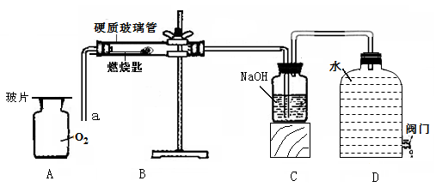
【实验原理】
第33题图甲
① B装置是燃烧匙固定在带有A导管的单塞上，硬
质玻璃管透光性好，不影响实验现象的观察；
② C装置的广口瓶中盛放氢氧化钠溶液可吸收二氧
化硫气体，避免污染；
③ 打开D装置中的阀门，气体就会从左向右依次进
入装置。
【实验过程】
步骤一：将硫粉放在燃烧匙上，在空气中点燃后，迅速伸入硬质玻璃管内（如图B装置），打开阀门，观察硫在空气中燃烧的现象；
步骤二：将导管a伸入盛有氧气的集气瓶中（如图A装置），观察硫在氧气中燃烧的现象。
【交流讨论】
（1）硫在空气中燃烧并发出 ▲ 火焰，生成的SO₂气体被氢氧化钠溶液吸收的反应原理是 ▲ （用化学方程式表示）；
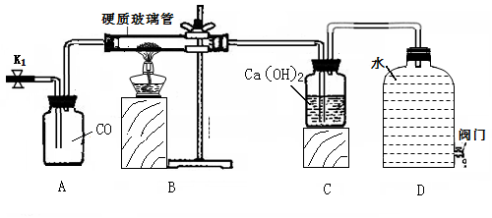
（2）气流能从左向右作定向流动的原因是 ▲ ；
第33题图乙
【拓展应用】
小丽同学认为，运用该装置设计原理，还能进
行其它有毒气体的实验，同样能达到避免污染的
目的。于是设计了图乙实验装置，用以完成“CO
还原氧化铜”实验。
（3）图乙D装置在实验中除了形成气体定向流动外，还有的用途是 ▲ ；
（4）实验时，小芳同学先打开止水夹K₁和阀门，过一会儿再点燃酒精灯，她这样操作的目的是 ▲ 。

34.小金在做“测定小灯泡电功率”的实验时，所用电源电压为4.5伏，小灯泡额定电压为2.5伏。
（1）按电路图连接成实物图后，闭合开关，发现小灯泡不亮、电流表指针不动、电压表指针有明显的偏转，则电路故障原因可能是 ▲ ；
（2）故障排除后重新闭合开关，移动滑动变阻器滑片P到某一位置时，电压表的示数如图乙，若要测量小灯泡的额定功率，应将图甲中滑片P向 ▲ （填“A”或“B”）端移动，使电压表的示数为2.5伏；
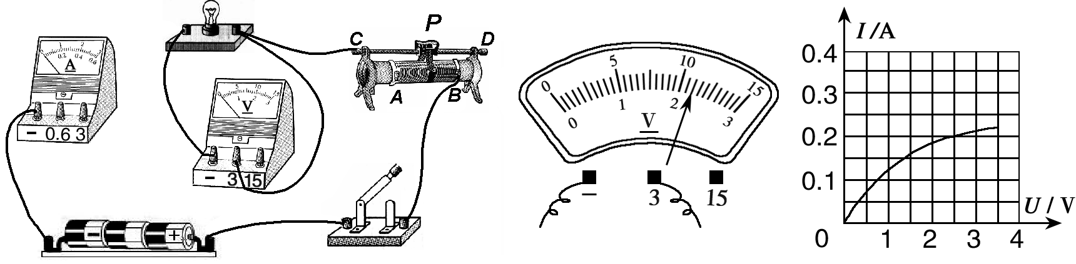
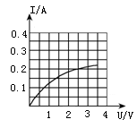
（3）小金同学移动滑片P，记下多组对应的电压表和电流表的示数，并绘制成图丙所示的图像。根据图像信息，可计算出小灯泡的额定功率是 ▲ 瓦。该图像不是直线，主要原因是 ▲ 。
甲
丙
乙
第34题图

图23

四、分析计算题（本大题共有4小题，35题6分，36、37、38题每小题8分，共30分）
35.某校兴趣小组的几位同学，通过对当地某生态系统的观察，绘制出了该生态系统部分生物间的食物关系（见表），请结合所学知识回答：
被捕食的生物  动物 | 植物 | 食草昆虫 | 蜘蛛 | 青蛙 | 蛇 | 吃虫的鸟
食草昆虫 | √
蜘蛛 |  | √
青蛙 |  | √ | √
蛇 |  |  |  | √
吃虫的鸟 |  | √ | √
猫头鹰 |  |  |  |  | √ | √

注：√表示被捕食的生物与动物间存在捕食关系

（1）植物是生态系统成分中的 ▲ ；
（2）从物质循环的角度看，猫头鹰体内的碳元素究其根源来自 ▲ （填序号）。
A.食物中的碳 B.矿物燃料中的碳
C.生物遗体中的碳 D.大气中二氧化碳中的碳
（3）根据表中的食物关系，该生态系统共有 ▲ 条食物链。

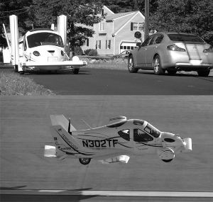
36.会飞汽车不是梦！
第36题图
美国一家公司研制出了“会飞的汽车”（如图），这款车的车身和一般
汽车相似，但车门多了两个可折叠的翅膀。在陆地行驶时，翅膀折叠，在空
中飞行时，翅膀张开。从汽车到“飞机”的变形在30秒内完成，驾驶员在车
内即可完成操作。该车已获准可在美国的空中飞行和公路行驶，是允许上路
的第一辆飞行和地面行驶混合车。
以下是该车的一些信息：
汽车质量 | 600kg | 发动机功率 | 75kW
空中最大飞行速度 | 200km/h | 最大飞行距离 | 800 km
地面最大行驶速度 | 150km/h | 轮胎与地面接触面积 | 4×0.03m²

（1）该汽车可以在具备长约760米跑道的任何普通机场起飞或降落，汽车降落后，需要在跑道上滑行一段距离才能停下，这是因为汽车具有 ▲ 的缘故。
（2）该汽车停在水平地面上时，对地面的压强是多少？
（3）该汽车以最大飞行速度飞行了800千米，则汽车发动机做功多少？

37.为测定由氯化钙和氯化钠组成的固体样品中氟化钙的含量，
第37题图
10
加入碳酸钠溶液质量/g
200
100
0
生成沉淀质量/g
某同学进行了如下实验：取14克固体样品，全部溶于100
克水中，向所得的混合溶液中滴加溶质质量分数为10.6%
的碳酸钠溶液，记录并绘制了如图所示的曲线。
（1）当氯化钙与碳酸钠恰好完全反应时，所得沉淀的质
量为 ▲ 克。此时若要得到纯净的氯化钠固体，
应进行的操作是 ▲ ；
（2）样品中氯化钙的质量分数是多少？

38.如图为某品牌的即热式电热水器，具有热能损耗率低、加热均匀、耐压性能好、寿命长、发热噪音小等特点。表一为该电热水器的部分技术参数。
表一 表二
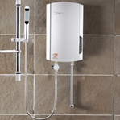
第38题图
型号 | DSF31-65
额定功率 | 6600W
额定电压 | 220V
额定频率 | 50Hz
额定压力 | 0.6MPa
超温保护 | 60℃
导线横截  面积S/mm² | 铜芯线允许长期  负载电流I/A
1 | 6～8
1.5 | 8～16
2.5 | 16～25
4 | 25～32
6 | 32～40

求：
（1）该热水器正常工作时的电阻为 ▲ 欧；
（2）该热水器正常工作20分钟消耗的电能为多少？
（3）铜芯线长期负载电流与导线横截面积的关系见表二，通过计算说明安装电热水器时，至少应选择哪种型号的铜芯导线？

答案及评分标准
卷I
一、选择题（本大题共有20小题，1～10每小题4分，11～20每小题3分，共70分。）
题号 | 1 | 2 | 3 | 4 | 5 | 6 | 7 | 8 | 9 | 10
答案 | A | A | D | C | D | D | A | D | A | B
题号 | 11 | 12 | 13 | 14 | 15 | 16 | 17 | 18 | 19 | 20
答案 | C | D | B | B | C | B | D | C | B | C
卷 Ⅱ
二、简答题（本大题共有10小题，20空，21～25每空3分，26～30每空2分，共50分）
21. 长 地球公转
22.（1）A （2）CH₃OH（或CH₄O）
23. 光合作用
24. 平面镜 沿直线传播
25.（1）子叶 （2）二氧化碳 （3）AC
26.（1）增大 （2）2.3×10⁵
27.（1）C处黑色粉末变红，D处白色粉末变蓝（答对一点给1分）
（2）在A、B装置间再连接一个装有澄清石灰水的洗气瓶（或在A、B间加装一个A装置或在A前再面加一个A装置）
28.（1）基因 （2）ABC
29.（1）NaCl（或“氯化钠”） （2）CaCO₃、CaO、Na₂CO₃；CaCO₃、Na₂CO₃；CaO、Na₂CO₃
30.（1）0 （2）电阻瞬间增大到R₀

三、实验探究题(本题共有4小题，15空格，每空格2分，共30分)
31.（1）对照作用
（2）先用清水漱口，再用舌尖抵住上颌或下颌齿根后，微低头，将试管口紧靠嘴下唇，让唾液流入试管中
（3）在适宜温度下，唾液淀粉酶能促进淀粉的分解
32.（1）增大纸板角度（或增大铅笔放置高度或在更光滑的桌面上实验）（合理均给分）
（2）方法一
（3）增加玻璃管的长度（或改变小重物的密度或改变液体的密度）（合理均给分）
33.（1）微弱的淡蓝色 2NaOH+SO₂ = Na₂SO₃+H₂O
（2）水位下降，压强减小，形成内外压强差
（3）储存气体（或收集气体）
（4）排尽装置中的空气，防止爆炸
34.（1）小灯泡处断路 （2）B
（3）0.5 灯丝温度升高，电阻增大（或灯丝电阻随温度升高而增大）
四、分析计算题（本大题共有4小题，35题6分，36、37、38题每小题8分，共30分）
35. （1）生产者 （2）D （3）4
36. （1）惯性 （2分）
（2）解：F=G=mg=600千克×10牛/千克=6×10³牛 （1分）
p=F/S=6×10³牛/4×0.03米² （1分）
=5×10⁴帕 （1分）
（3）解：t=s/v=800千米/200千米/小时=4小时 （1分）
W=Pt=75×10³瓦×4×3600秒 （1分）
=1.08×10⁹焦耳 （1分）
或 t=s/v=800千米/200千米/小时=4小时 （1分）
W=pt=75千瓦×4时 （1分）
=300千瓦时 （1分）
37. （1）10 （1分）
先将刚好沉淀完全时所得的混合物过滤，再将得到的滤液蒸发并烘干 （2分）
（3）解：设样品中氯化钙的质量为x
CaCl₂+Na₂CO₃ = CaCO₃↓+2NaCl （1分）
- 100
x 10克
111∶x = 100∶10克 （1分）
 解之得x =11.1克 （1分）
样品中氯化钙的质量分数为： 11.1克/14克×100%= 79.3%  （2分）
38. （1）7.3 (2分)
（2）解：W=Pt (1分)
=6600瓦×20×60秒=7.92×10⁶焦耳 (2分)
或W=Pt (1分)
=6.6千瓦×20/60小时=2.2千瓦时 (2分)
（3）解：根据I=P/U (1分)
=6600瓦/220伏 =30安
或I=U/R=220伏/7.3欧=30安 (1分)
查表可知，至少应选择导线横截面积4 mm² 的铜芯线
（或选择允许长期负载电流为25～32A的铜芯线）。 (1分)

备注：可能有变化的题目
其他
骨骼肌
内脏
脑
产热量
1%
1%
90%
8%
4.如图是“人体运动时各器官产热量”的柱状图。由图可知，人体
运动时的主要产热器官是
A.脑 B.内脏
C.骨骼肌 D.其他

6.下表是一些物质的pH，对于胃酸过多的人，空腹时较易食用的物质是
物质 | 番茄 | 葡萄 | 牛奶 | 玉米粥
pH | 4.0～4.4 | 3.5～4.5 | 6.3～6.6 | 6.8～8.0
A.番茄 B.葡萄 C.牛奶 D.玉米粥

19.在溶液配制过程中，若要用量筒量取40毫升的水，当液面接近刻度线时，要改用胶头滴管。下列示意图中，实验操作规范的是( C )
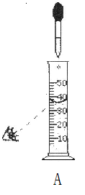
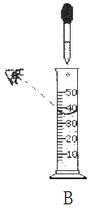
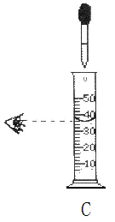
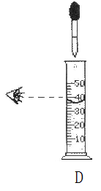
第19题图

21.学校的作息时间会根据季节的不同进行相应的调整，以适应昼夜长短的变化。6月12日这一天，丽水的白昼时间比黑夜时间 ▲ ，造成地球昼夜长短变化的主要原因是 ▲ 。

